横向比较香港新闻及言论自由

许绍基 [有理儿有面](javascript:void(0);)

**有理儿有面**

微信号 youli-youmian

功能介绍 你说是不是

2022-05-05[原文](https://mp.weixin.qq.com/s?__biz=Mzg3MjEyMTYyNg==&mid=2247558581&idx=2&sn=65953d9a5ad4a2b48543d8d0823595bc&chksm=cef7b1c0f98038d6f4753325aa70cca44be9b68e7993d92274abcf3591a9a0aab1beaecb36de&scene=27#wechat_redirect&cpage=2) 发表于

收录于合集





**全文共1604字，图片1张，预计阅读时间为3分钟。**



▼

本文作者：许绍基   《港人讲地》执行总编辑

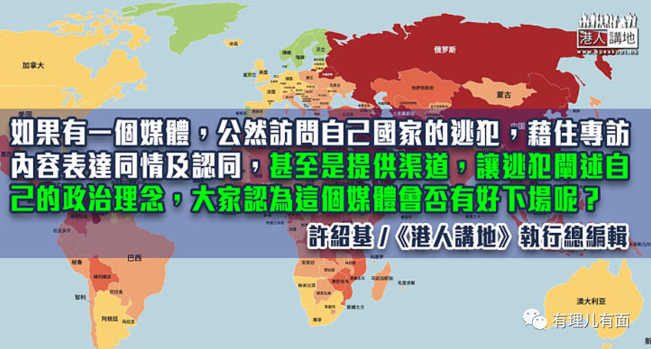

近日，无国界记者（RSF）发表《2022年世界新闻自由指数报告》，香港在全球180个国家及地区排第148，大跌68位，跌幅为全球最高。单看上述排名，的确，香港的表现不怎么好，但实际情况又是否真的如无国界记者组织所说那么差呢？在此，先不去反驳上述报告，笔者希望先跟大家谈谈两宗发生在“民主大国”、“世界唯一霸权”美国的新闻，大家相互参考比较之后再抚心自问，香港的情况是否真的像别人所说的那么差。  
  
**美国成立打击假消息机构**第一单新闻，美国国土安全部上月27日，即约一星期前，宣布成立一个名为“虚假资讯管理委员会”(DGB)的机构，国土安全部在声明中表示，假消息的扩散可能危害边境安全，破坏那些正面临灾难的美国人安全，摧毁民众对民主体制的信任。至于白宫发言人普萨基近日被问到“虚假资讯管理委员会”的实际工作时重申，机构的针对重点是威胁国土的虚假讯息，包括煽动暴力极端主义、人口贩卖和其他跨国犯罪组织，以及来自外国的有害影响。  
  
看似合情合理，但美国国内其实不少人质疑，总统拜登政府成立此组织其实别有用心，疑似是美国国内2022年的中期选举和2024年的总统大选铺路。当然未经查证的内容，笔者不想说太多，只是想带出，美国成立“虚假资讯管理委员会”一事，已足够证明美国其实也认同，假新闻、假消息，的确会危害国家安全，故此需要以行政手段去遏止。  
  
**香港不能立《假新闻法》？**问题就来了，为何当香港政府宣布计划就《假新闻法》立法时，以美国为首的西方媒体就好像如获至宝，反覆攻击此法例会令到香港的新闻自由进一步受到破坏呢？大家应该记得，2019年反修例暴动期间，假新闻、假消息横行，假爆眼女、讹称太子站打死人、诬蔑警察在新屋岭性侵示威者，甚至连海面出现浮尸都指控是香港警察所为。每一宗的假新闻、假消息，都激起暴徒的仇恨心，反修例暴动之所以持续一年，明显就与假新闻、假消息有莫大关系。  
  
同样是维护国家安全，为何美国设立“虚假资讯管理委员会”，在国际就无人过问，反观香港要立《假新闻法》却要被反覆抹黑和泼污水呢？  
  
**总统要求向示威者开枪？**第二宗新闻，美国前国防部长埃斯珀将于下星期二（10日）出版回忆录《神圣的誓言》，他在书中“大爆”，2020年6月，明尼苏达州黑人弗洛伊德，因为被白人警员跪颈杀死，触发全美反种族主义暴力示威，当时白宫外也有示威。埃斯珀“爆料”指，当年6月初一场政府高层会议上，时任总统特朗普坐在白宫椭圆形办公室问到：“不能直接对他们开枪吗？就射他们的腿或某个地方不行吗？”  
  
上述新闻，由美国前高官实名“爆料”，先不论真伪，如果类似“新闻”出现在香港，各位读者认为，以美国为首的西方社会，以及一众美国代理人媒体会有何反应呢？口诛笔伐自然少不免，美国更随时会借口制裁香港。美国爆出如此严重的丑闻，为何世界又似乎不太关注呢？  
  
**原来又是为《苹果》喊冤**看完上述两单新闻之后，终于到回应无国界记者的报告；无国界记者的指控，主要涉及《苹果日报》及《立场新闻》停刊，另指有一批小型传媒因忧虑法律风险停运，有新闻工作者涉国安罪行被扣押云云。明白了，原来又是为《苹果》及《立场》喊冤！  
  
在此，笔者想提出几个问题供大家思考：假设美国、英国、法国、德国，任何一个西方国家也好，它们国内有一家传媒的老板，涉嫌勾结其他国家政权，甚至四出走访，促请其他国家制裁自己国家，而该名老板又经常性会借旗下的报章呼吁国民参加反政府活动，大家认为该名老板的下场会如何？  
  
再举一例，如果有一个媒体，公然访问自己国家的逃犯，借住专访内容表达同情及认同，甚至是提供渠道，让逃犯阐述自己的政治理念，大家认为这个媒体又会否有好下场呢？  
  
在此，容许笔者不作结论，事实上本人对上述问题，也没有既定立场或答案，欢迎读者们深思和理性讨论，若是有错，也希望大家斧正。

本文转自《港人讲地》





**关注公众号：**

**有理儿有面**

**理   性｜   揭   秘｜   探   讨**







### 精选留言

用户设置不下载评论